Validering - Handskanner ”Steg-för-steg” instruktioner

SDV Utrullning IT/MT

Användarroll/behörighet för validering: Sjuksköterska/Läkare

Genomför validering av handskanner för vaccination enligt följande;

1. Logga in i SDV och *PowerChart* med ditt användarkonto.
2. Sök upp valideringspatienten på tilldelat vårdhändelsenummer, ex 123184 i sökrutan för VN. Öppna journalen.
3. Klicka på Läkemedelsadministrering i det grå verktygsfältet - Du ser nu vaccinet som ska ges.

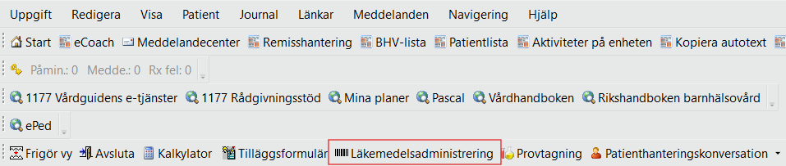

1. Om du blir ombedd att skanna patientens ID-band, välj Nästa och välj därefter Akut under orsak i rullgardinsmenyn som visas.

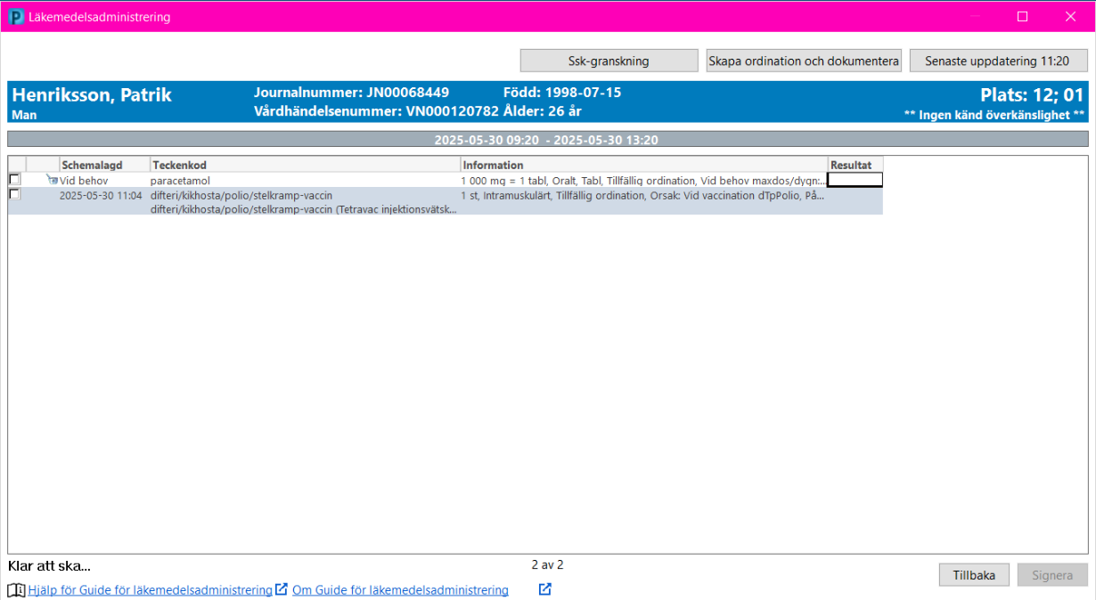

1. Skanna QR-koden för vaccinet med handskannern.

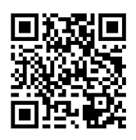

1. Ett nytt fönster med administreringsuppgifter för vaccinet öppnas. Kontrollera att följande information automatiskt har registrerats vid skanningen av QR-koden:  
   1. Partinr (batch/LOT)
   2. Tillverkare
   3. Utgångsdatum

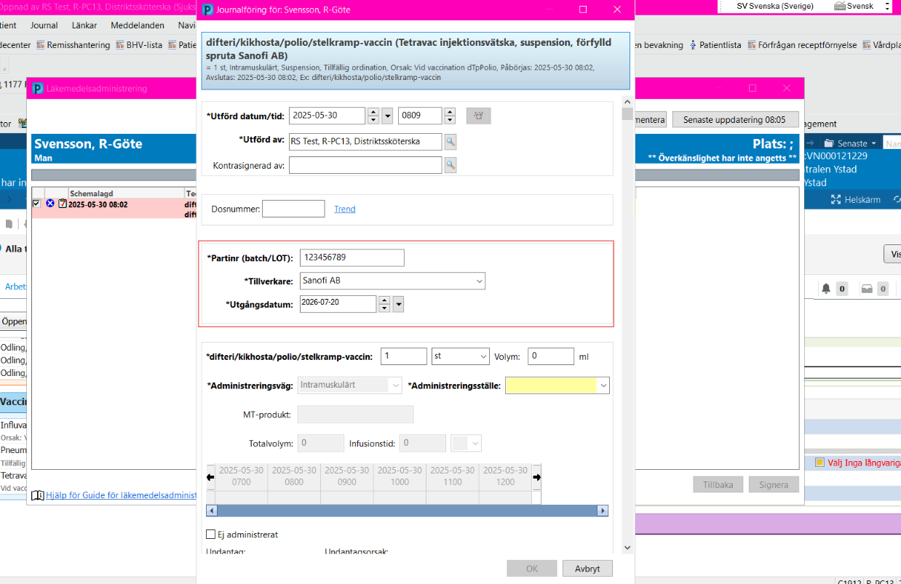

|  |  |
| --- | --- |
| **Acceptanskriteria** | **OK/EJ OK** |
| Vaccin blir verifierat och information om Partinr, tillverkar, utgångsdatum visas |  |

1. Tryck Avbryt.

Valideringen av handskanner för vaccination är nu klar.

Ordinationerna som används vid valideringen kommer att behöva återanvändas för annan utrustning. Tänk därför på att inte signera några ordinationer då dessa blir oanvändbara för ytterligare valideringar.

